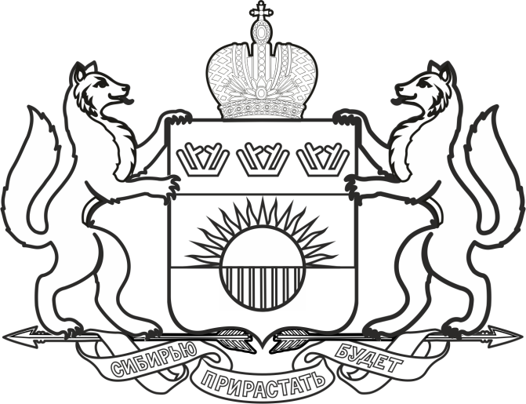

ПРАВИТЕЛЬСТВО ТЮМЕНСКОЙ ОБЛАСТИ

ПОСТАНОВЛЕНИЕ

18 сентября 2020 г. | № | 607-п
г. Тюмень
О внесении изменения
в постановление от 17.03.2020 № 120-п

В постановление Правительства Тюменской области от 17.03.2020 № 120-п «О введении режима повышенной готовности» внести следующее изменение:
подпункт 3.5 пункта 3 дополнить словами «, за исключением выезда творческих коллективов государственных и муниципальных учреждений, входящих в состав делегаций (представителей) Тюменской области, для участия в официальных фестивалях, конкурсах на территории Российской Федерации».

Губернатор области А.В. Моор

